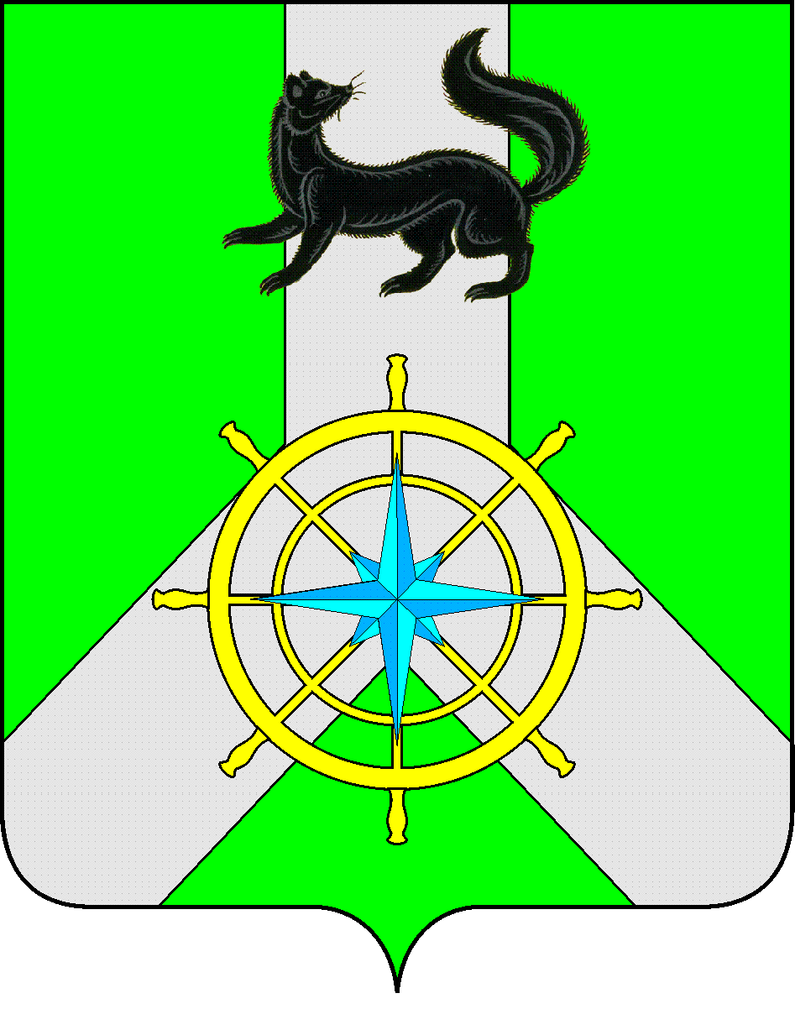
Р О С С И Й С К А Я Ф Е Д Е Р А Ц И Я

И Р К У Т С К А Я О Б Л А С Т Ь

К И Р Е Н С К И Й М У Н И Ц И П А Л Ь Н Ы Й Р А Й О Н

А Д М И Н И С Т Р А Ц И Я

П О С Т А Н О В Л Е Н И Е

от 23 октября 2023 г. |  | № 627
 | г. Киренск

О внесении изменений
в состав комиссии

В соответствии со статьей 78 Бюджетного кодекса Российской Федерации, Федеральным законом от 27.11.2018 № 422-ФЗ «О проведении эксперимента по установлению специального налогового режима «Налог на профессиональный доход», с Законом Иркутской области от 29 мая 2020 г. № 45-ОЗ «О введении в действие специального налогового режима «Налог на профессиональный доход» на территории Иркутской области», в связи с кадровыми изменениями, руководствуясь статьями 39, 55 Устава муниципального образования Киренский район, администрация Киренского муниципального района

ПОСТАНОВЛЯЕТ:

- Ввести в состав конкурсной комиссии по отбору физических лиц, применяющих специальный налоговый режим «Налог на профессиональный доход», утверждённой постановлением администрации Киренского муниципального района от 22.09.2022 г. № 599
- Маркову Светлану Владимировну – главного специалиста по экономике и развитию предпринимательства.
2. Исключить из состава конкурсной комиссии Аксаментову Викторию Сергеевну - главного специалиста по экономике и развитию предпринимательства.
3. Настоящее постановление вступает в силу со дня подписания и подлежит размещению на официальном сайте администрации Киренского муниципального района.

И.о. главы администрации А.В. Воробьев

СОГЛАСОВАНО:

Заместитель мэра
по экономике и финансам Е.А. Чудинова

Начальник отдела по экономике М.Р. Синькова

Правовой отдел М.В. Тетерина

Исполнитель:
Лыкова И.К. – гл. специалист по анализу
и прогнозированию социально-экономического развития
тел. 8-964-658-09-61

